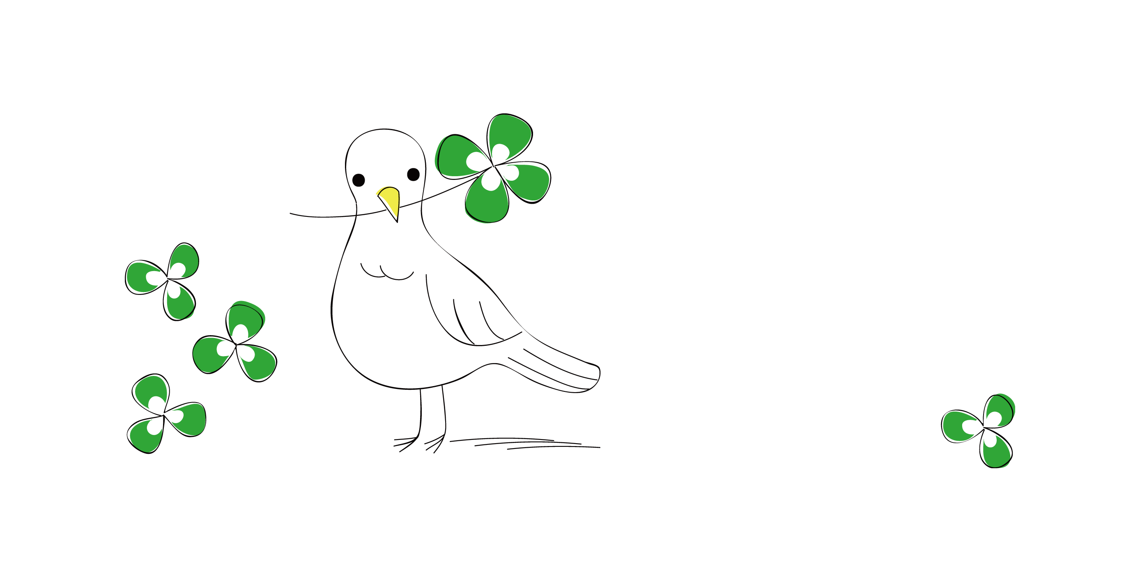
123-4545
東京都速水区高山町1−5
町田 香奈 様

